**运行说明**

1. 把程序代码压缩包解压到E盘任一新建文件夹内

说明: 解压到D盘也可以;文件夹命名用英文命名,例如:E:\Final

1. 打开终端
2. 切换到程序所在盘内
3. 在cmd里切换路径到D:\Final\recognition_Sys\recognition_Sys\dropzone-env\Scripts

例如:cd D:\Final\recognition_Sys\recognition_Sys\dropzone-env\Scripts

1. 激活环境: **.\activate**

例如: D:\Final\recognition_Sys\recognition_Sys\dropzone-env \Scripts> **.\activate**

1. 切换目录到recognition_Sys目录
2. 开始运行: **flask run**

8.在浏览器输入网址:http://127.0.0.1:5000/

运行过程如下图所示:

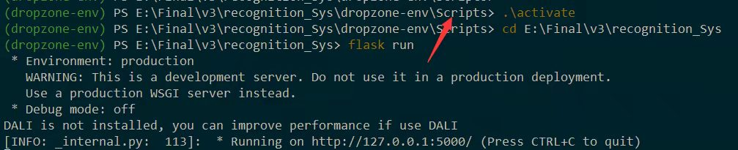

**说明**:如果不能成功运行,

在根目录里面有导出的 requirements.txt文件,这里是所有环境的版本

先激活虚拟环境,然后

输入命令 **pip install -r requirements.txt**

**按照文件里的环境版本安装所对应的环境**

再重新按照以上方法进行操作.